Game Design Document

MbO Utrecht | Columbuslaan 540

gebaren memory

Door: Mohammed ndiaye, sven oudakker, olivier giskes & Idris Atmani

2018-2019

# Inleiding

In de periode van week 46 tot week 5 vind het 2e project plaats voor de AM1 klassen. MBO Utrecht zal in de nabije toekomst een nieuw gebouw aanleggen op de Columbuslaan naast de Ikea. Hiervoor hebben wij als groep de taak gekregen om een nieuwe opleiding te bedenken voor MBO Utrecht en daarbij een website te ontwikkelen speciaal voor deze gelegenheid. Daarnaast zal er een game te spelen zijn op de website relevant aan de opleiding. Dit allemaal met als doel: nieuwe studenten te werven.

Als groep hebben we ervoor gekozen om de opleiding gebarentolk aan te bieden aan potentiele studenten. Dit mede door onze dove groepsgenoot. Verder hebben we ervoor gekozen om gebaren memory te ontwikkelen.

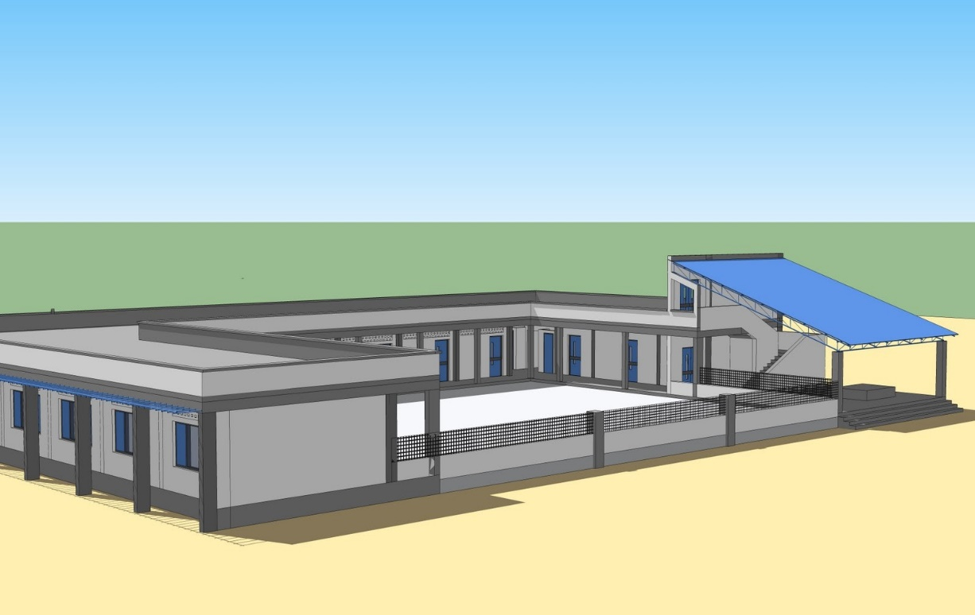Dit document zal nader omschrijven hoe de game er in zijn geheel eruit zien. Hierin kan de lezer te weten te komen over de controls, game objecten, de game flow, levels, schetsen en ook de geluiden ( of het gebrek daaraan ).

# Het nieuwe Gebouw

# Beschrijving

Gebaren memory is een speelse manier om nieuwe gebaren te leren. Het spel is bedoelt voor mensen die geen eerdere kennis hebben van gebarentaal. Het doel van het spel is om de speler te activeren en stimuleren om de opleiding gebarentaal (tolk) te kiezen. Het spel zal in 2D worden weergeven met animaties. Het zal tussen de 20 en 24 kaarten hebben. De helft ervan heeft het woord in de vorm van een gebaar als .gif en op de andere helft staat hetzelfde woord maar dan in lettertype.

Bij het starten van het spel krijgen de kaarten een willekeurige plek in de viewport met de woorden verborgen. Door op een kaart te klikken draait de kaart om of wordt het woord ( in de vorm van gebaar of lettertype) zichtbaar. Heb je de kaart omgedraaid zoek je de bijbehorende kaart. Om druk achter de speler te zetten en om het spel moeilijker te maken zal er een timer aanwezig zijn. Gaat de timer op nul dan krijgt de speler een Game Over scherm te zien waarbij hij kiezen om opnieuw te spelen. Ook zal de speler worden beperkt met het aantal zetten die hij mag doen. 1 zet is 1 poging tot combineren. Heeft de speler een combinatie gevonden dan telt het niet als een zet.

# Schets

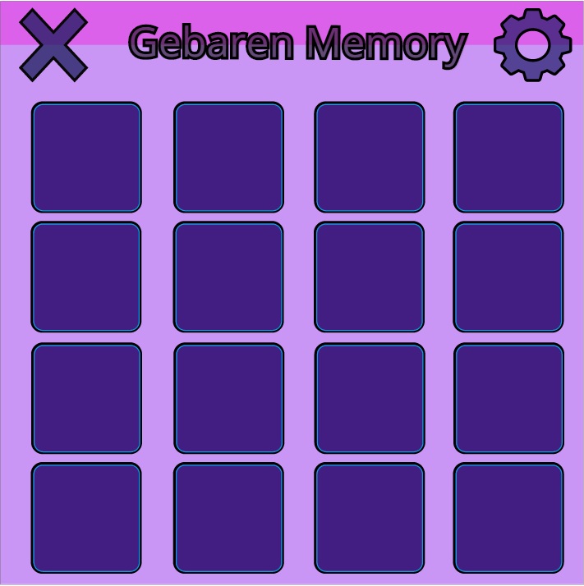

Hiernaast zie je een grafische schets gemaakt door middel van het programma ‘vectr’. De plaatsing van de gamecomponents staan al op de juiste plek alleen zullen het aantal kaarten welke je kan selecteren verschillen met de speelbare game. Het besluit om 4x4 kaarten te gebruiken in de schets is puur voor duidelijkheid en eenvoud. In de daadwerkelijke game zal het aantal kaarten een stuk meer zijn.

# Afbeeldingsresultaat voor linker muisknopControls

Dit spel wordt bestuurt door middel van de muis. Het toetsenbord zal niet gebruikt worden. De linkermuisknop wordt steeds gebruikt om een keuze te selecteren. Verder kan er met de ESC knop het menu opgeroepen worden. De keuzes kunnen weer worden geselecteerd door middel van de linkermuisknop

Linkermuisknop 🡪 Selecteren

Escape knop 🡪 Menu openen

# Game Objecten

Er zullen een aantal gameobjecten weergeven zijn. Hieronder een lijst met de verschillende objecten en daarbij de omschrijving. Om de gameobjecten beter te omschrijven pakken we de schets erbij.

Canvas - Dit element gebruiken we om te bepalen dat het om een 2D gebruikers interface gaat. Het is een 2D spel en daarmee zal de canvas dienen als het beeldscherm achtergrond. Elk 2D element zal op de canvas afgebeeld zijn en daarbij is de canvas de parent component.

Images - Door middel van images zullen de gebaren worden gepresenteerd aan de speler. Deze images zullen dus dienen als kaarten. Het kruis linksboven en het settings icoontje rechtsboven zullen beide images zijn.

Voor de kaarten is het de bedoeling dat we een gebaar uitbeelden. Dit kan soms een beweging zijn en daarom willen we .gif bestanden gebruiken. Hierbij weten we niet of dit compatibel is met image game objecten. Zo niet dan zullen we video components gebruiken om de gebaren te laten zien.

Text - Tekst game objects gaan we gebruiken voor de titel en het menu.

Verder zal er een ‘GameController’ script toegevoegd aan een leeg game object. Met dit script zal de hele game aangestuurd worden. Zowel de kaarten die omdraaien als de timer en ook het menu.

# Levels

Het idee is dat memory 1 level heeft maar bij elke start van de game zal de inhoud veranderen. Nieuwe kaarten zullen ingeladen worden en deze krijgen een willekeurige positie op het canvas. Het doel van het spel is het leren van nieuwe gebaren. Daarbij willen we er voor zorgen dat de speler elke keer iets nieuws leert bij een nieuwe poging. Dit willen we bereiken door zo veel mogelijk woorden in het spel te integreren.